COMUNICATO per siti web Ordini provinciali

“Progetto AIFA per reazioni avverse a farmaci in odontoiatria”

Con il patrocinio del Comitato Centrale FNOMCeO, si sta svolgendo il Progetto Multiregionale “ADR in Odontoiatria nell'era informatica: dalla segnalazione alla visita specialistica con un click” (Capofila: Az. Osp. Univ. “P. Giaccone”- Palermo), sostenuto dall’AIFA (Ag. Italiana del Farmaco). LINK al Progetto AIFA- Introduzione https://giuseppinacampisi.it/introduzione-al-progetto-aifa-per-odontoiatria/

Il progetto ha l’obiettivo di informare, formare e sensibilizzare gli odontoiatri, i medici e gli igienisti dentali (anche studenti dei CdS relativi) alla cultura della segnalazione di reazioni avverse a farmaci di interesse odontostomatologico (ADR-O). Le ADR-O comprendono un ampio numero di lesioni della mucosa orale, dei denti e delle ossa mascellari che devono essere diagnosticate precocemente e trattate adeguatamente, oltre che essere segnalate presso https://servizionline.aifa.gov.it/schedasegnalazioni/#/segnalazione/sanitario.

Dal 4 Aprile al 30 Ottobre 2023, compila il questionario on-line su attitudini di segnalazione e conoscenza ADR-O (https://forms.gle/WhrqWzvbGsrN9WrD8) e potrai scaricare gratuitamente un atlante delle principali ADR-O e relative tavole sinottiche informative.

Il progetto ha ricevuto il patrocinio di SIPMO, AIO, AIDI, Fond. ANDI, UNIDI e Federazione nazionale OTSRM-PSTRP. Qui, anche il Q code per l’accesso diretto al questionario.

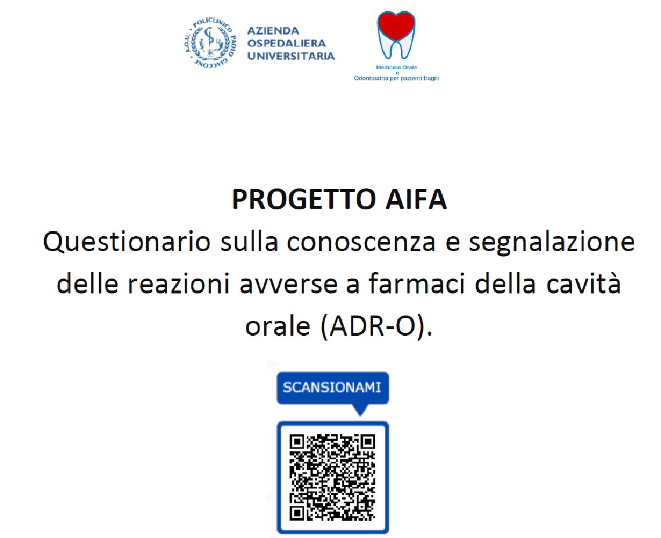

Foto da inserire sul sito (vedi pagina seguente)
